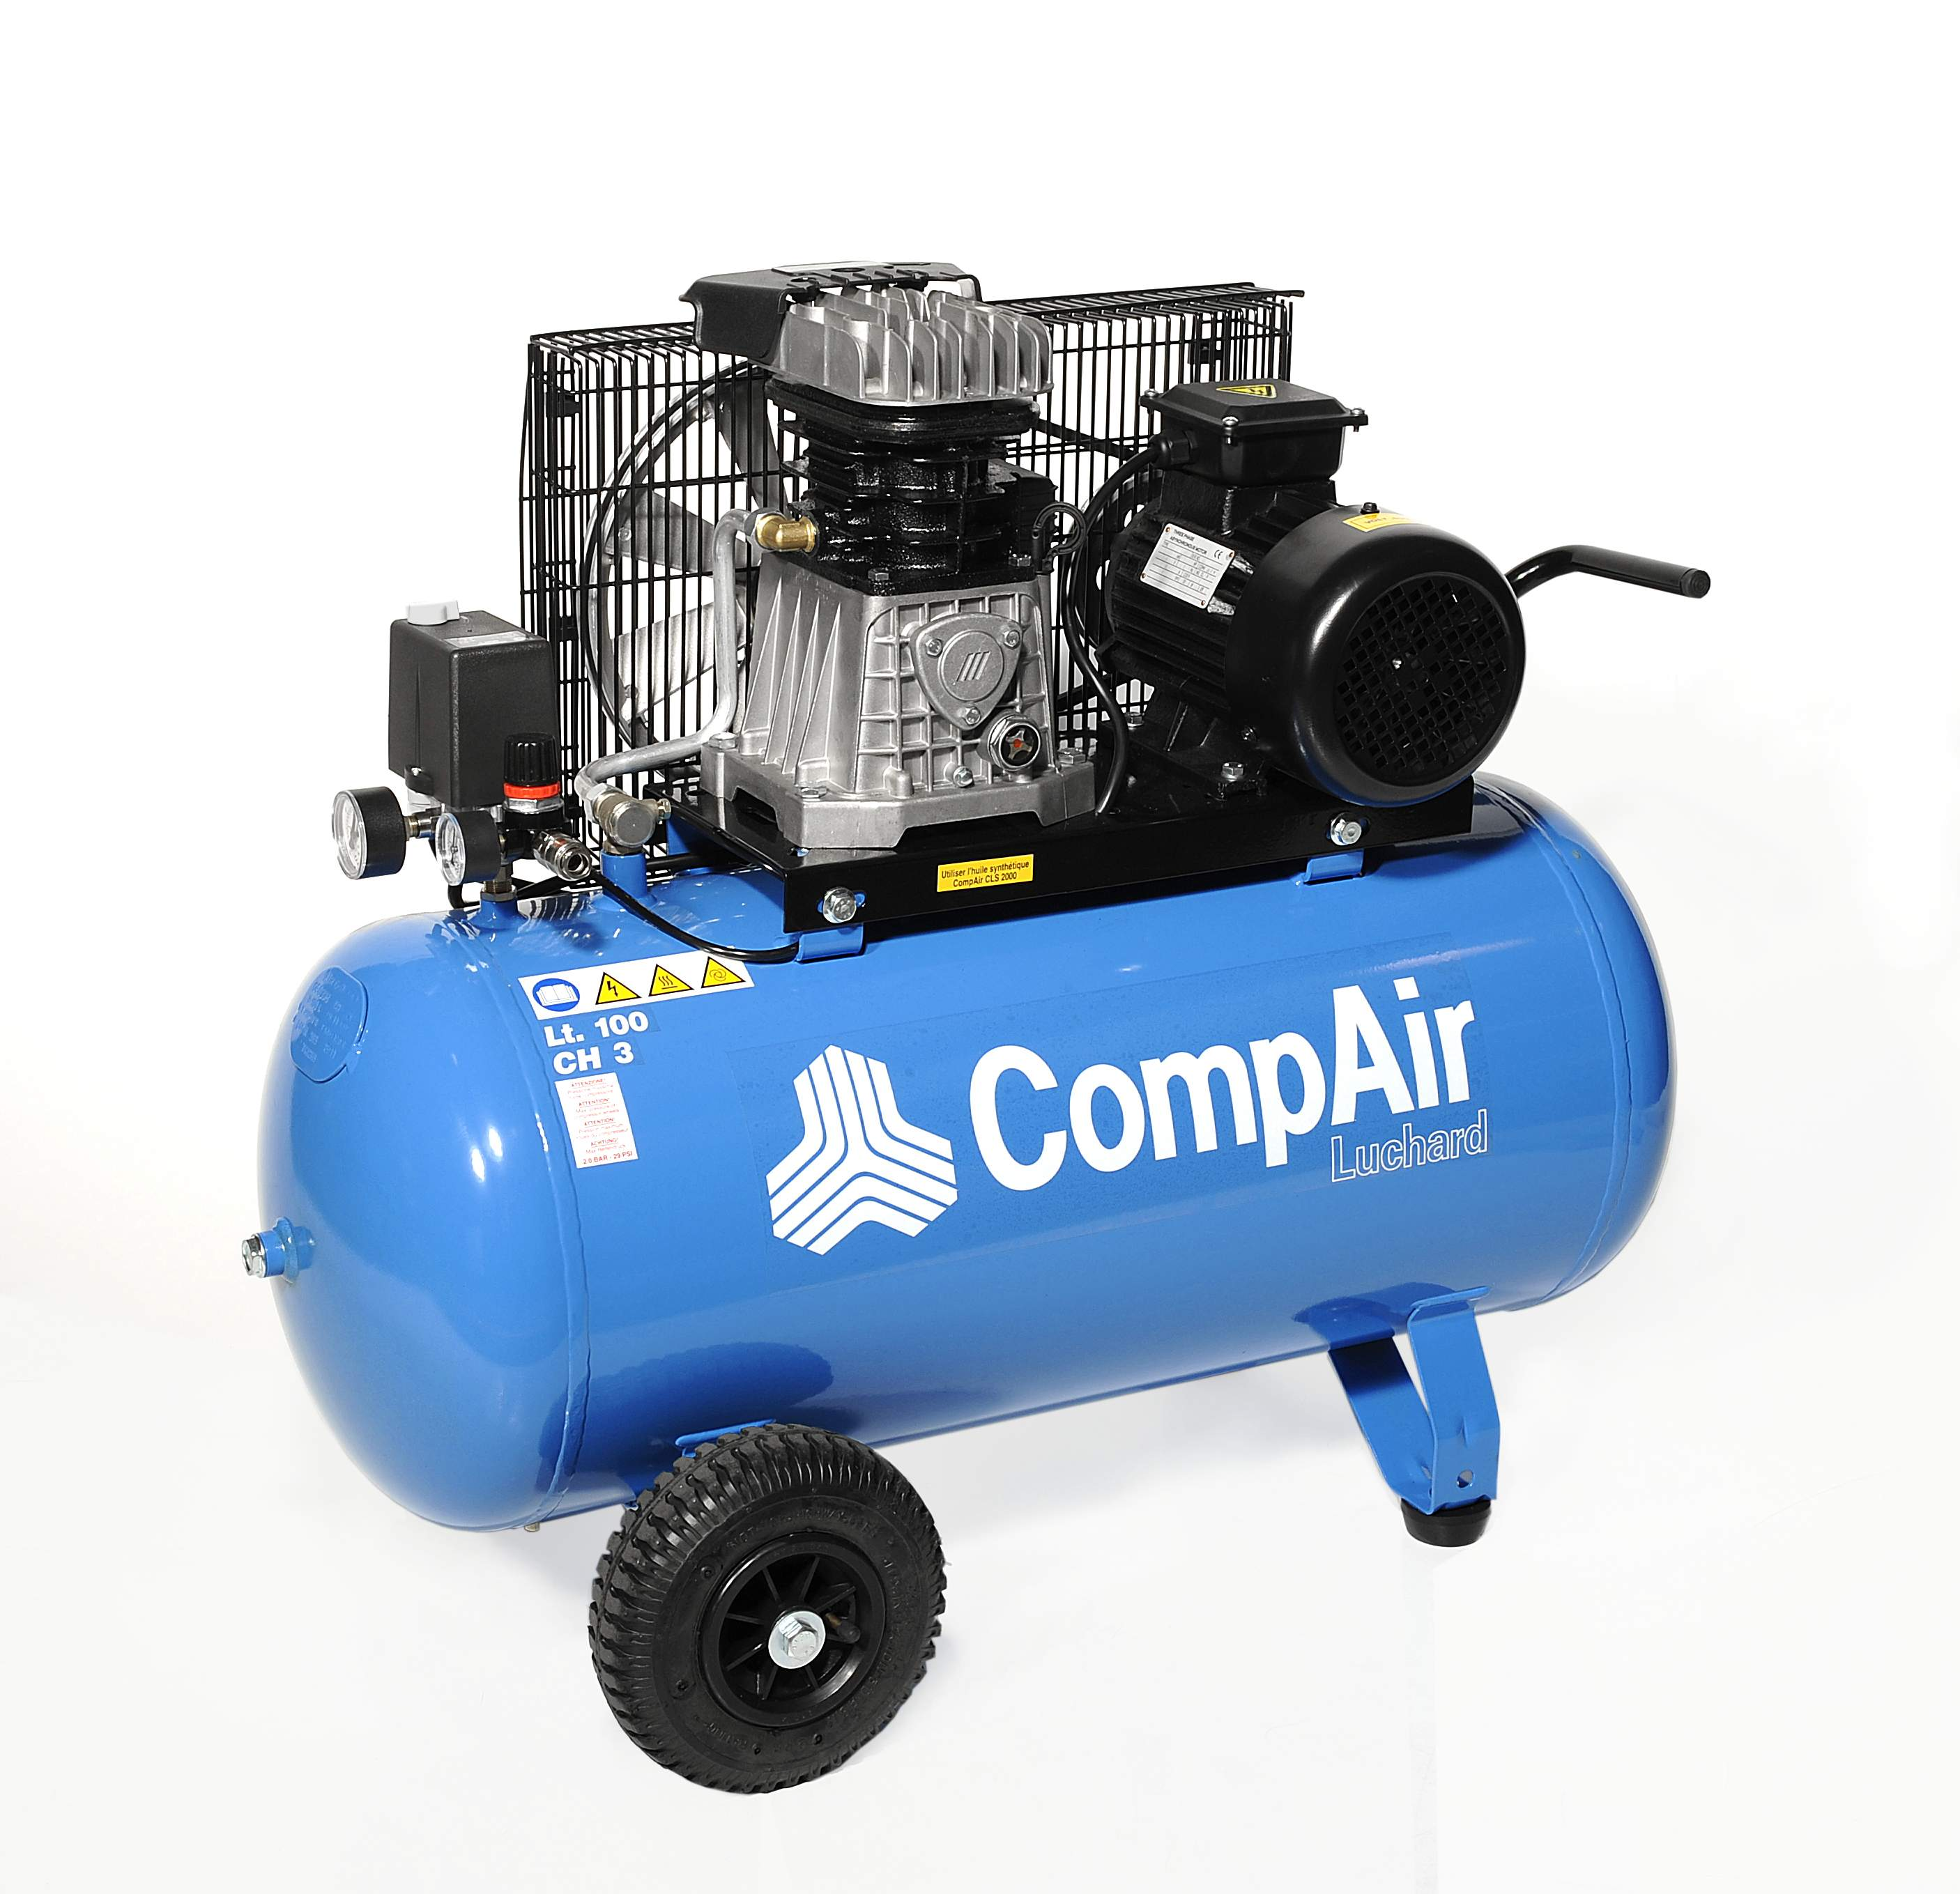

Le jeudi 12 mai 2016

A l’attention de Monsieur JANSELME **Société JAMBON DE L’HERMITAGE**

**33 Rue Jules Nadi**

**26600 TAIN l’HERMITAGE**

**Offre de Prix MB20160503972**

*Affaire suivie par Monsieur BALAZARD Alain*

*Alain.balazrd@sfacs-industrie.fr*

Objet : Sécheur à adsorption et pré filtration ( hors installation)

Monsieur,

Suite à notre entretien, je vous propose un sécheur à adsorption ayant un débit de 120 m3/h ainsi qu’une pré filtration BEA 300RA soit 0.01µ pour un point de rosée à -40°C et débit de votre compresseur RLR15 ROLLAIR 9 Bar à enviropn 120 M3/h . Installation posée par vos soins .

**I. SECHEUR PAR ADSORPTION OMI HL0120**

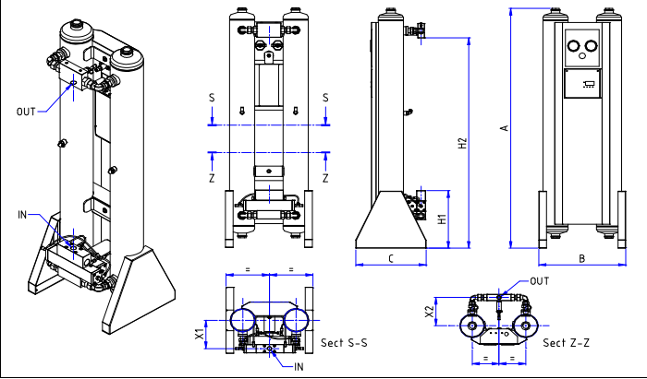

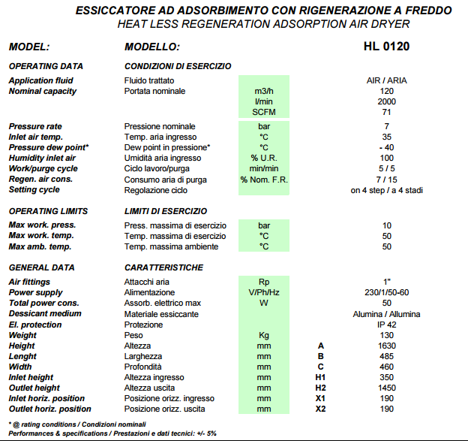

**Prix Unitaire HT : 3 000.00EUROS**

**III – DECOMPOSITION DU PRIX**

Ref Désignation PU HT Qté Total HT

AIP HL0120 sécheur à adsorption racc1" 3 000,00 1 3 000,00

AIP BEA 300 RA Filtre réseau 195,00 1 195,00

**Total HT € : 3 195,00 EUR**

TVA : 639,00 EUR

**TOTAL TTC €** : 3 834,00 EUR

##### IV – Règlement

* **Règlement :**
* **paiement 30 Jours fin de mois**
* **Règlement 3 fois sans frais : 40 % à la commande – 30 % à 30 Jours – Solde à 60 Jours**
* **Possibilité de financement (sous réserve d’acceptation de notre partenaire) LOCAM :**
* LOA (VR de 2%) -

**Montant total 3 195.00 EUROS NET HT :**

24 mois : 152.15€ Mensualité EUROS

36 mois : 107.99€ Mensualité EUROS

**V. REALISATION DES TRAVAUX**

Délai de livraison : 3 à 4 semaines

**. Validité de l’offre : 3 semaines**

Espérant répondre à vos attentes, nous nous tenons à votre entière disposition pour tout renseignement complémentaire et vous remercions pour la confiance que vous nous témoignez en nous consultant.

Courtoisement.

Le service commercial

**Alain BALAZARD**

**SFACS INDUSTRIE**

**06 75 44 57 61**